
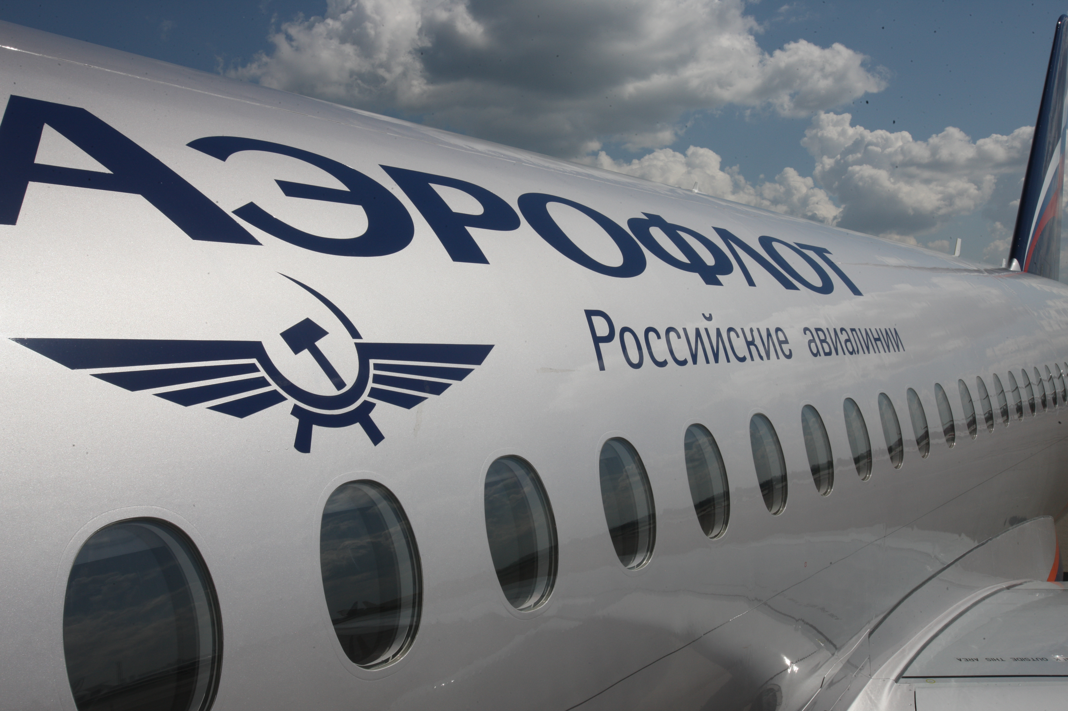
AMOS
ПАО "Аэрофлот"
28.03.2016

Руководство пользователя
«Создание и закрытие WO по дефекту»

Применимо к ролям:
Авиатехник

Управление документом

История согласования документа
Дата | Решение | ФИО | Комментарии

Управление документом
Файл | РП Создание и закрытие WO по дефекту.docx
Путь
Создан | 29.03.2016
Автор | Сергей Киселев «РАМАКС ИНТЕРНЕЙШНЛ»
Последнее редактирование | 10.06.2019
Количество страниц

История изменения документа
Версия | Дата изменения | Описание изменения | Автор изменения
000 | 22.06.18 | Обновлено согласно версии AMOS12.0 | Зорин М.Д.
001 | 10.06.18 | Обновлено согласно версии AMOS12.20 | Федосеенко С. П.

Связанные документы (этот документ должен читаться вместе с):
Название документа | Код документа | Дата

Оглавление
Управление документом 2
Оглавление 3
1. Термины и сокращения 4
2. Описание прохождения бизнес-процесса 5
Рабочий APN 5
Наименование бизнес-процесса. 5
Применимо к ролям 5
Назначение процедуры 5
Результат по окончанию бизнес-процесса 5
3. Алгоритм прохождения процесса 6
4. Возможные ошибки прохождения процесса 21

Термины и сокращения

АТИ | Авиационное техническое имущество
ДУЗД | Департамент управления закупочной деятельностью
ИС | Информационная система
ПО | Программное обеспечение
AMOS | Автоматизированная система поддержания летной годности и технического обслуживания и ремонта воздушных судов, разработанная компанией Swiss-AS (Швейцария)
APN | Номер
Station | Станция
WO | Workorder, заказ на работы

Описание прохождения бизнес-процесса

Рабочий APN
- APN: 1418 “Workorder”

Наименование бизнес-процесса.

Создание и закрытие WO по дефекту.

Применимо к ролям
- Авиатехник

Назначение процедуры
- Дефект ВС обнаружен техником, пилотом, или бортпроводником.
- Создание системного WO соответствующего типа.
- Фиксация данных WO.
- Проведение работ по устранению дефекта ВС.
- Закрытие WO.

Результат по окончанию бизнес-процесса
- Создан системный WO на устранение дефекта ВС.
- Работы по устранению дефекта проведены.
- WO закрыт.

Алгоритм прохождения процесса

  - Вход в систему AMOS.

- Для запуска систмы AMOS кликните на ярлык системы на рабочем столе.

В открывшемся окне:
- Выберите сервер, на котором будут проводиться работы.  Примечание: по умолчанию система предложит продуктивную среду AMOS «Production».  - Введите персональный логин сотрудника.  Примечание: логином является табельный номер сотрудника.  - Введите личный пароль сотрудника.  Примечание: если вход выполняется впервые, система предложит пользователю изменить текущий пароль.  - Нажмите кнопку “Start” . | 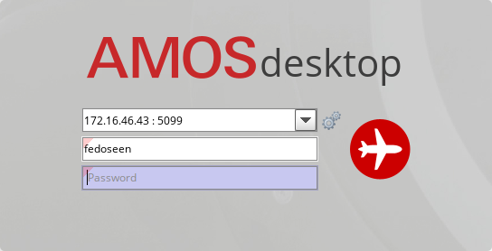

- Для запуска APN: в поле “Search” введите “APN” или часть наименования APN и нажмите клавишу “Enter”.

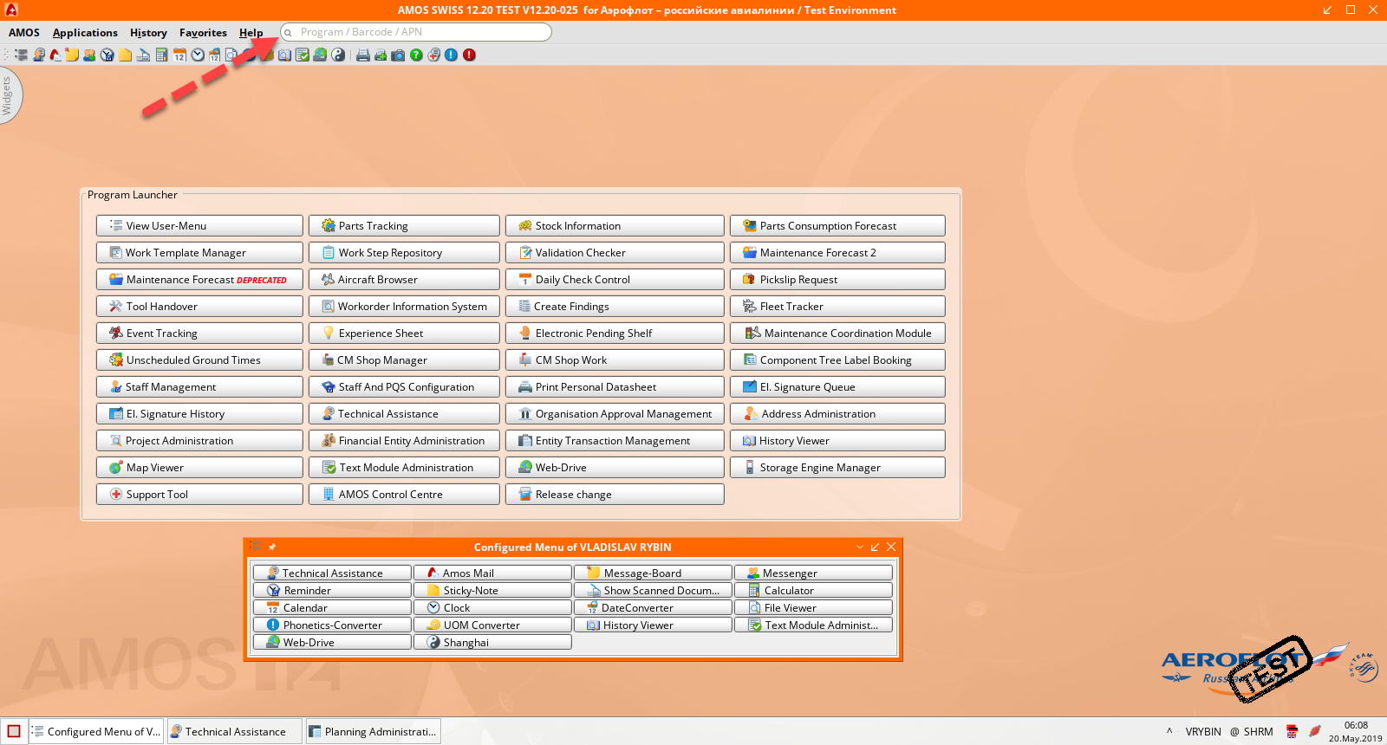

- В открывшемся окне APN: 1418 “Workorder” нажмите кнопку “New System W/O” для создания нового WO.

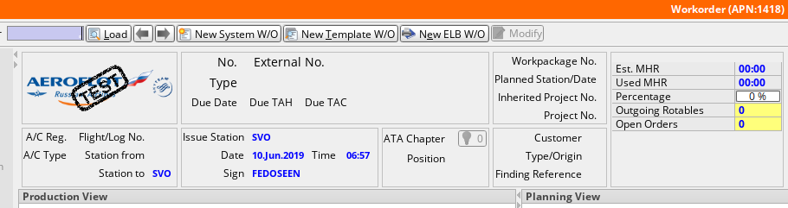

Откроется окно “Wizard – Create Workorder” в котором необходимо пошагово указать требуемые атрибуты WO.

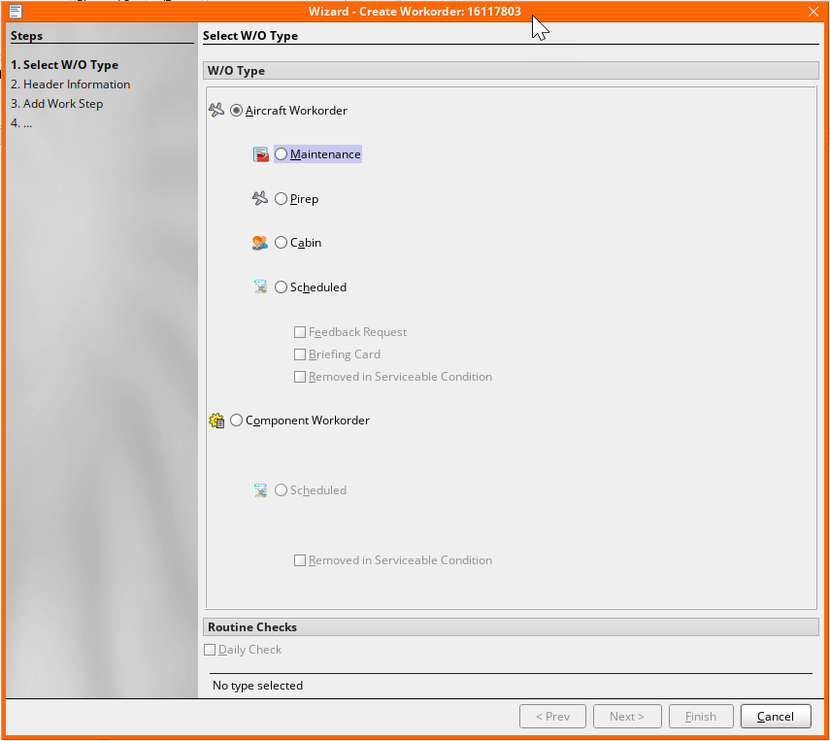
- Шаг “Select W/O Type”. Выберите тип WO соответствующей радиокнопкой:
    - Maintenance, если дефект ВС был обнаружен инженерно-техническим работником;
    - Pirep, если дефект был обнаружен пилотом в кабине;
    - Cabin, если дефект был обнаружен бортпроводником в салоне ВС.
Для перехода на следующий шаг нажмите кнопку “Next”.

Внимание: типы Scheduled и Component WO не применимы в случае описания дефекта ВС, подобно рассмотрены в соответствующих инструкциях.

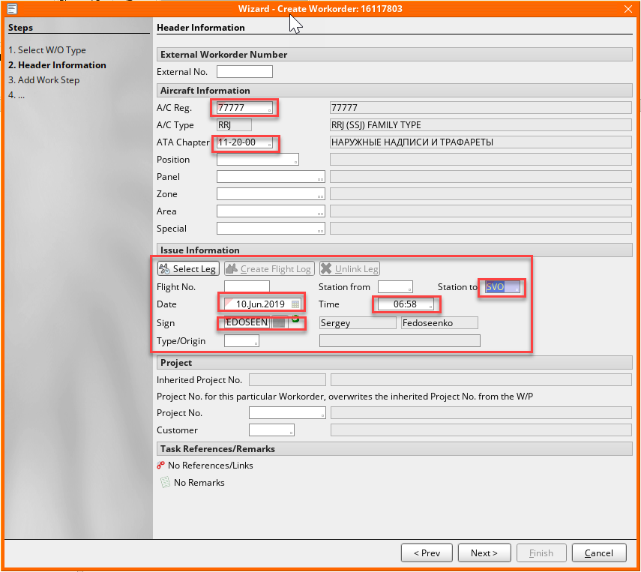
- Шаг “Header Information”. Заполните основную информацию WO.
  - Заполните поля в разделе “Aircraft information”.
    - В поле “A/C Reg” введите номер борта ВС, на котором был обнаружен дефект или кликните по полю и выберите борт из справочника “Table of unrestricted Aircraft”.
    - В поле “ATA-Chapter” введите код классификации по ATA или кликните по полю и выберите код ATA из окна “Select an ATA-Chapter”.

Note: При необходимости укажите позицию, панель, зону, область в соответствующих полях

ВАЖНО: Нажмите кнопку “Select Leg”, чтобы заполнить информацию о рейсе, на котором был обнаружен дефект ВС.

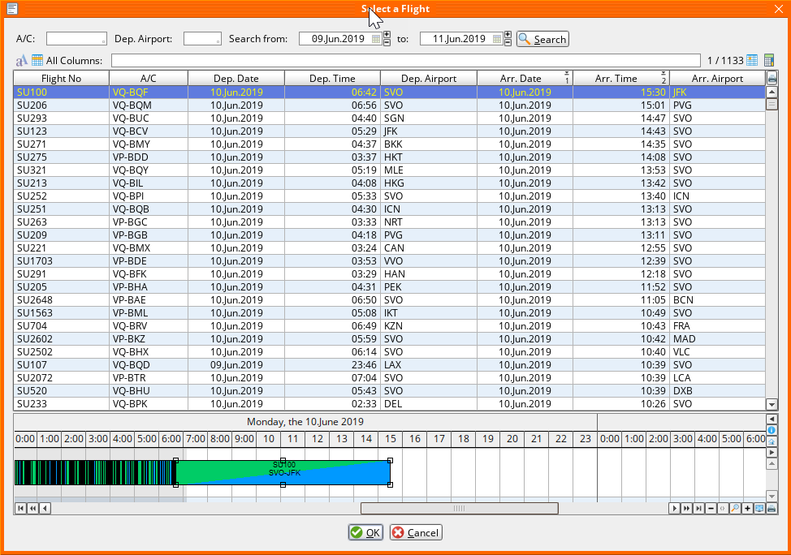
    - В открывшемся окне “Select a Flight” найдите рейс по введенным параметрам.
    - Выделите строку левым кликом мыши с необходимым рейсом из результатов поиска.
    - Нажмите кнопку “OK”.

Note: После выбора рейса, информация о нем будет отображаться в разделе “Issue Information”.

  - Заполните поля в разделе “Issue Information”.
    - В поле “Date” введите дату обнаружения дефекта или кликните по полю и выберите дату из открывшегося календаря.
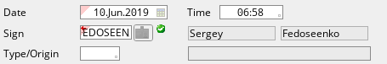
    - В поле “Time” введите время обнаружения дефекта или кликните по полю и выберите время из открывшегося окна “Enter Time”.
    - В поле “Sign” введите персональный код сотрудника, обнаружившего дефект, или кликните по полю и выберите сотрудника из справочника “Table of Employees”.

Для перехода на следующий шаг нажмите кнопку “Next”.

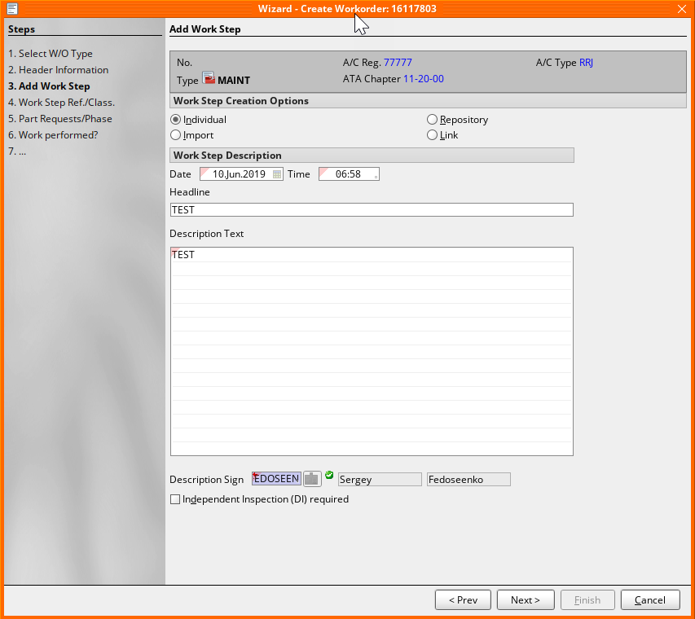
- Шаг “Add Work Step”.
  - Заполните поля в разделе “Work Step Description”.
    - В поле “Date” введите дату обнаружения дефекта или кликните по полю и выберите дату из открывшегося календаря.
    - В поле “Time” введите обнаружения дефекта или кликните по полю и выберите время из открывшегося окна “Enter Time”.
    - В поле “Description Text” введите описание дефекта.
в точном соответствии с текстом TLB/CLB при внесении Pirep/Cabin WO или в соответствии с установленными правилами оформления дефектов при создании Maintenance WO
    - В поле “Description Sign” введите персональный код сотрудника, обнаружевшего дефект, или кликните по полю и выберите сотрудника из справочника “Table of Employees”.
ВАЖНО:
Если переносится запись из TLB/CLB сделанная экипажем, то в поле “Description Sign необходимо указать CREW, а в поле “Description” после описания дефекта сделать запись “Reported by:” и указать фамилию сделавшего запись в TLB/CLB
Если запись сделана техническим персоналом контрактной организации, производившей обслуживание ВС в промежуточном аэропорту то в поле “Description Sign” необходимо указать OUT, а в поле “Description” после описания дефекта сделать запись “Reported by:” и указать фамилию сделавшего запись в TLB/CLB
    - Установите флаг “Independent Inspection (DI) required”, если требуется двойная инспекция.
Note: Если установлен флаг “Independent Inspection (DI) required”, то при закрытии WO будет необходимо указать данные о проведенной инспекции.
Для перехода на следующий шаг нажмите кнопку “Next”.
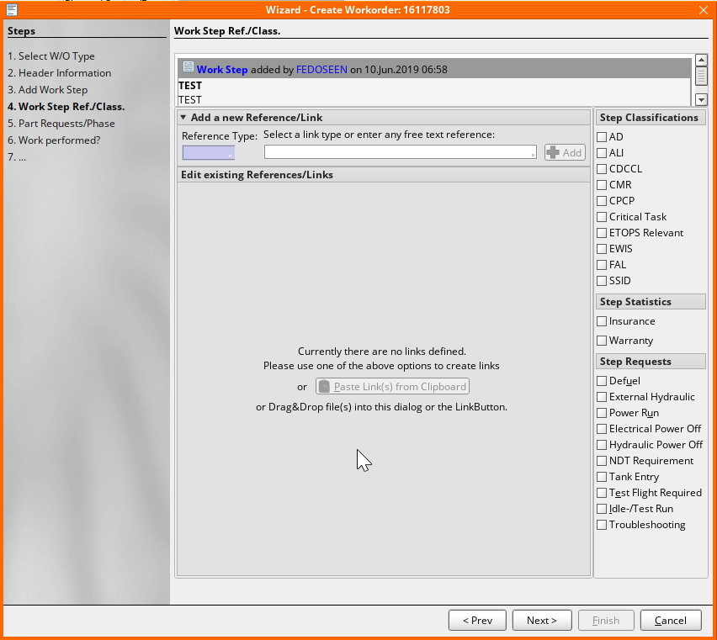
- Шаг “Work Step Ref./Class.”
Note: На данном шаге можно выбрать классификацию WO, добавить к нему связанные документы.

Для перехода на следующий шаг нажмите кнопку “Next”.

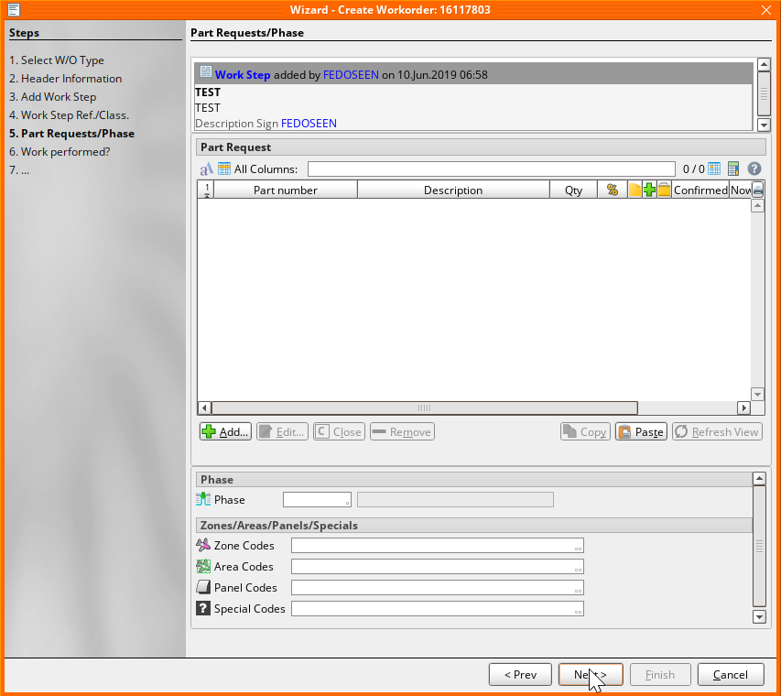
- Шаг “Part Requirement/Phase”.
Note: На данном шаге можно добавить компоненты в WO.
Для перехода на следующий шаг нажмите кнопку “Next”.

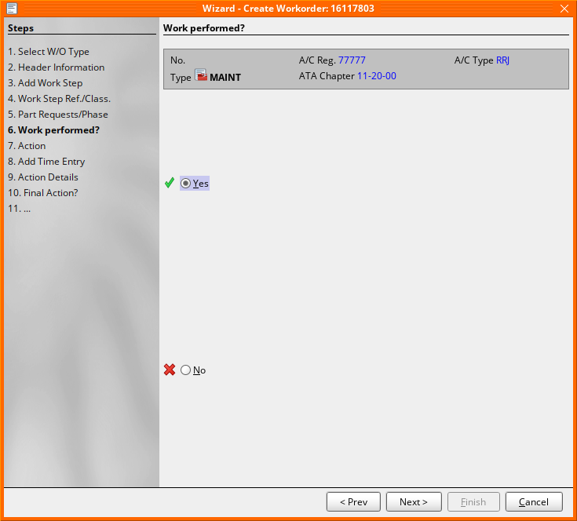
- Шаг “Work Performed?”.
  - Если работы по WO уже выполнены, отметьте радиокнопку “Yes”.
  - Если работы по WO еще не выполнены, отметьте радиокнопку “No”.
Для перехода на следующий шаг нажмите кнопку “Next”.
Note: Если работы по WO еще не выполнены, система автоматически переведет вас к шагу “Resource Request” описанному в пункте 13.

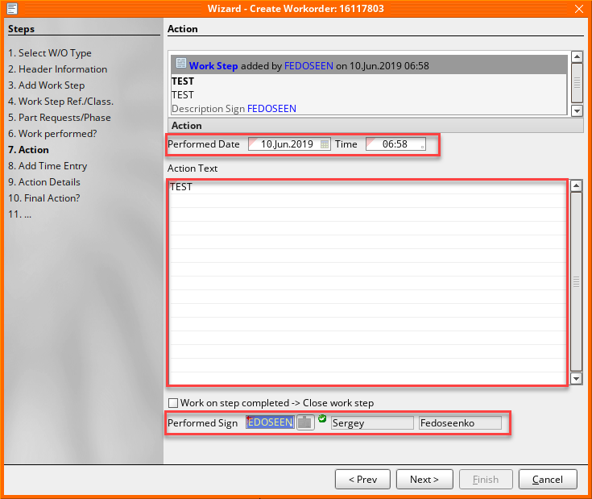
- Шаг “Action”.
  - Заполните поля в разделе “Action”.
    - В поле “Performed Date” введите дату проведения работ по WO или кликните по полю и выберите дату из открывшегося календаря.
    - В поле “Time” введите время проведения работ по WO или кликните по полю и выберите время из открывшегося окна “Enter Time”.
    - В поле “Action Text” введите описание проведенных работ в точном соответствии с текстом TLB/CLB при внесении Pirep/Cabin WO или в соответствии с установленными правилами оформления дефектов при создании Maintenance WO
    - В поле “Performed Sign” введите персональный код сотрудника, проводившего работы по WO, или кликните по полю и выберите сотрудника из справочника “Table of Employees”.

ВАЖНО:
Если переносится запись из TLB/CLB сделанная экипажем, то в поле “Action Sign” необходимо указать CREW, а в поле “Action Text” после описания дефекта сделать запись “Reported by:” и указать фамилию сделавшего запись в TLB/CLB

Если запись сделана техническим персоналом контрактной организации производившей обслуживание ВС в промежуточном аэропорту то в поле “Description Sign необходимо указать OUT, а в поле “Description” после описания дефекта сделать запись “Reported by:” и указать фамилию сделавшего запись в TLB/CLB

Для перехода на следующий шаг нажмите кнопку “Next”.
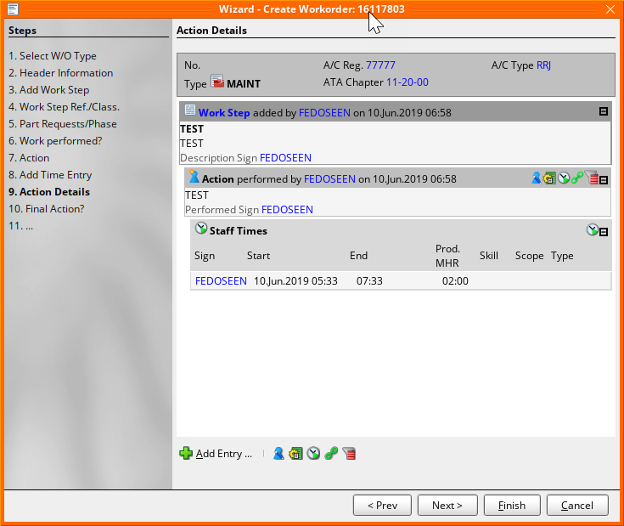
- Шаг “Action Details”.
  - Нажмите кнопку “Add/Edit Time”. если работы проводились персоналом ПАО Аэрофлот

  - В открывшемся окне “New Add/Edit time booking” заполните секцию “Booking Details”.
    - В поле “User Sign” введите персональный код сотрудника, проводившего работы по устранению дефекта, или кликните по полю и выберите сотрудника из справочника “Table of Employees”.
    - В поле “Duration” введите время, затраченное сотрудником на устранение дефекта.
    - Для подтверждения ввода данных нажмите кнопку “OK”.

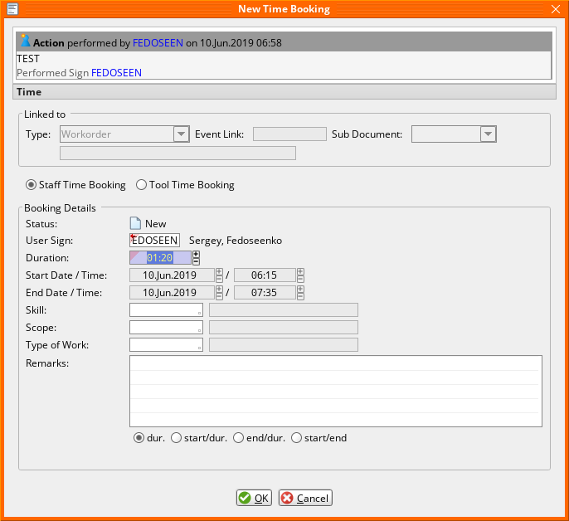

Note: В полях “Skill”, “Scope” и “Type of Work” можно ввести информацию о квалификации и типе работы, выполненной сотрудником.
Note: Радиокнопками “dut.”, start/dur.’, “end/dur.”, “start/end” можно изменить способ выбора затраченного времени на работы.

ВАЖНО: Если в WO необходимо добавить долив технических жидкостей, нажмите кнопку “Create/Edit a Workorder Uplift” и заполните соответствующие поля в открывшемся окне “New Uplifts".
Для перехода на следующий шаг нажмите кнопку “Next”.
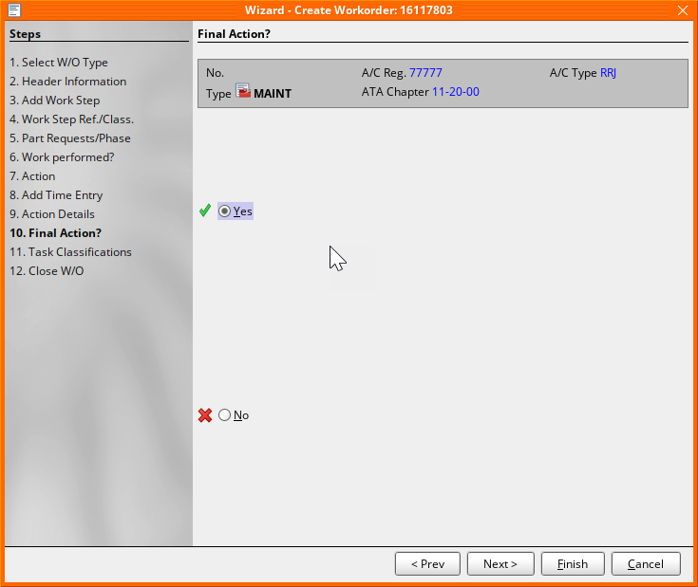
- Шаг “Final Action?”.
  - Если описанные в предыдущем шаге работы привели к устранению дефекта, отметьте радиокнопку “Yes”.

Note: Система автоматически перейдет на шаг “Task Classification”.

  - Если для устранения дефекта необходимы дальнейшие работы по WO, отметьте радиокнопку “No”.

Для перехода на следующий шаг нажмите кнопку “Next”.

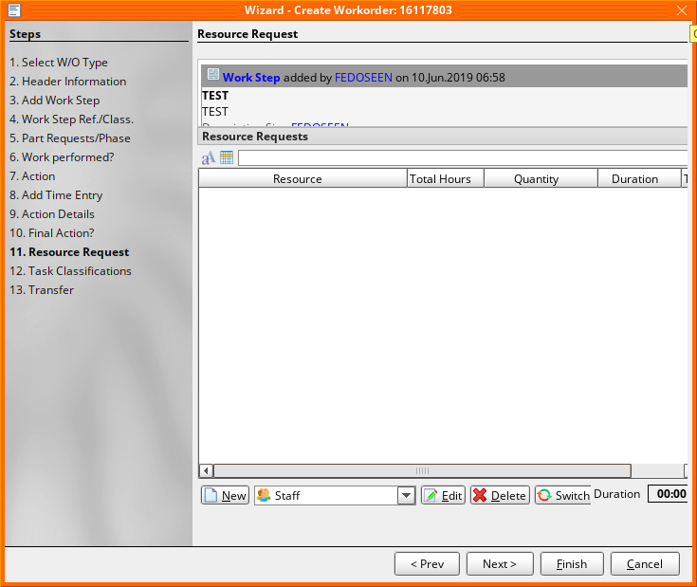
- Шаг “Resource Request”.
  - Нажмите кнопку “New” для создания нового запроса на человеческие ресурсы.

  - Заполните поля в открывшемся окне “New Resource” :
    - В поле “Resource Type” введите тип CSOPE требуемого ресурса или кликните по полю и выберите ресурс из справочника “Table of Resource Type List”.
    - В поле “Total Hours” введите количество часов, на которые требуется ресурс.
    - В поле “Quantity” введите количество персонала требуемой квалификации требуемого ресурса.
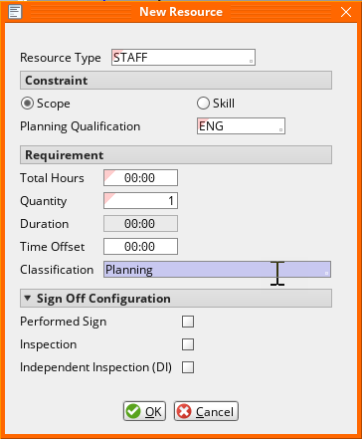

Note: Аналогично вносятся требования по ресурсам других типов. Если необходимо обеспечить стоянку ВС определенной длительностью, то необходимо указать ресурс – “Aircraft”
Заполните поля в разделе “Constraint”.
    - Выберите тип собственности ресурса (“Scope” или “Skill”)
    - В поле “Value” введите значение выбранного типа собственности или кликните по полю и выберите значение из открывшегося справочника.
    - Для подтверждения изменений нажмите кнопку “OK”.

Для перехода на следующий шаг нажмите кнопку “Next”.
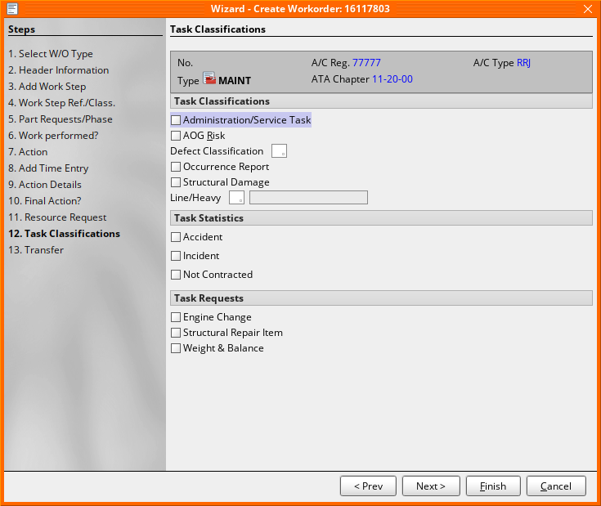

- Шаг “Task Classification”.

ВАЖНО: Если до устранения дефекта на ВС его летная эксплуотация не возможна (AOG) или риск возникновения ситуации AOG велик, то в обязательном порядке установить флаг “AOG Risk”.

Для перехода на следующий шаг нажмите кнопку “Next”.

Note: Если в шаге “Work Performed” была отмечена кнопка “No”, то для завершения создания WO необходимо нажать кнопку “Finish”.

- Шаг “Transfer”.
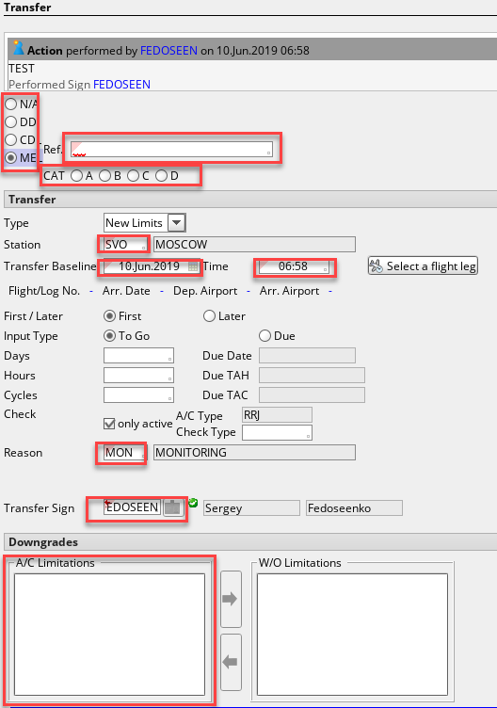
Note: Данный шаг доступен в случае переноса работ по устранению дефекта ВС.
  - В разделе “Defer Defect/ Configuration Deviation List/ Minimum Equipment List” соответствующей радиокнопкой выберите тип переноса устранения дефекта.
    - Если выбран тип “CDL” в поле “Ref.” введите номер CDL или кликните по полю и выберите MEL из справочника “MEL Items of A/C”.
    - Если выбран тип “MEL” в поле “Ref.” введите номер MEL или кликните по полю и выберите MEL из справочника “MEL Items of A/C”. Затем выберите категорию MEL соответствующей радиокнопкой.
  - Заполните поля в разделе “Transfer”.
    - В поле “Station” введите станцию, на которой проводится перенос устранения дефекта или кликните по полю и выберите станцию из справочника “Table of Stations”.
    - В поле “Transfer Baseline” введите дату переноса устранения дефекта или кликните по полю и выберите дату из календаря.
    - В поле “Time” введите время переноса дефекта или кликните по полю и выберите время из окна “Enter Time”.
    - В полях “Days”, “Hours”, “Cycles” можно указать временной промежуток, на который переносится устранения дефекта.
    - В поле “Reason” введите причину переноса устранения дефекта или кликните по полю и выберите причину из справочника “Table of Reasons”.
    - В поле “Transfer Sign” введите уникальный код сотрудника, откладывающего устранения дефекта или кликните по полю и выберите сотрудника из справочника “Table of Employees”.
ВАЖНО: Если запись сделана техническим персоналом контрактной организации производившей обслуживание ВС в промежуточном аэропорту то в поле “Transfer Sign” необходимо указать EXT
    - Если на ВС установлены A/C Limitations, и при обнаружении дефекта они понижаются, необходимо в разделе “Downgrades” перенести новый пониженный тип A/C Limitations в поле “W/O Limitations” до устранения дефекта.
Нажмите кнопку “Finish” для завершения создания WO.

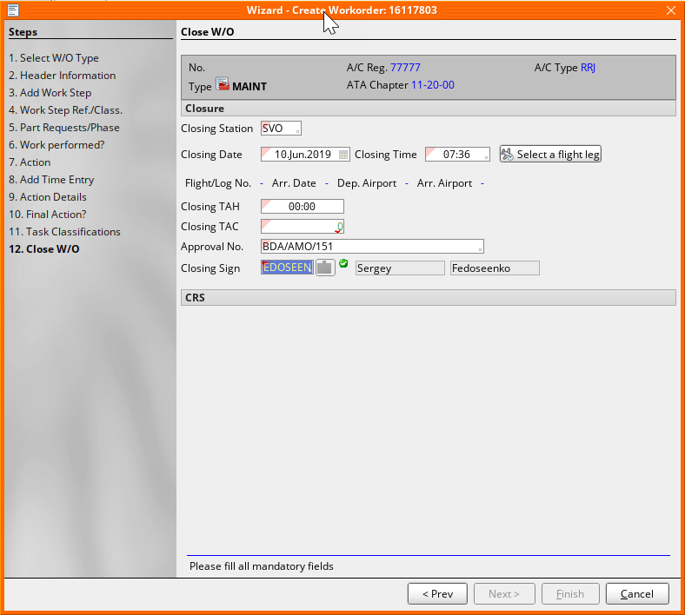
- Шаг “Close W/O”.
Note: Данный шаг доступен, если работы по WO уже выполнены. В шаге “Work Performed” выбрана радиокнопка “Yes”.
  - Заполните поля раздела “Closure”.
    - В поле “Closing Station” введите станцию, на которой закрывается WO, или кликните по полю и выберите станцию из справочника “Table of Stations”.
    - В поле “Closing Date” введите дату закрытие WO или кликните по полю и выберите дату из календаря.
    - В поле “Closing Time” введите время закрытия WO или кликните по полю и выберите время из окна “Enter Time”.
    - В поле “Approval No” введите номер подтверждения или кликните по полю и выберите номер из справочника “Table of Approval Numbers”.
    - В поле “Closing Sign” ведите уникальный номер сотрудника, закрывающего WO, или кликните по полю и выберите сотрудника из справочника “Table of Employees”.
Нажмите кнопку “Finish” для завершения создания WO.
Если запись сделана техническим персоналом контрактной организации производившей обслуживание ВС в промежуточном аэропорту то в поле “Transfer Sign” необходимо указать EXT, в поле “Approval No” – номер сертификата той компании которая производила устранение неисправности.

Note: Если выполняется закрытие ранее созданного WO, необходимо в APN: 1418 “Workorder” в разделе “Edit Functions” нажать кнопку “Close”. В открывшемся окне “Wizard – Close Maint. W/O” пройти шаги “Action”, “Action Details” и “Close W/O” текущего руководства пользователя.

Возможные ошибки прохождения процесса

Ошибка | Возможные причины | Действия по устранению
 | Нет Station
 | Нет Номера сертификата компании устранившей дефект
 | AMOS не дает нажать Next после внесения Action

